 | Année Universitaire : 2026-2027  Applications Web Distribuées  UP_WEB
Workshop - Dockerisation des Micro-services
Docker Compose

Objectif
Faire tourner toute l'application JobBoard avec une seule commande : chaque microservice est emballé dans une image Docker, puis Docker Compose démarre les conteneurs, le réseau qui les relie et les volumes qui gardent les données. Plus besoin d'installer MySQL, RabbitMQ, Java, Python et Node.js dans les bonnes versions sur chaque poste.
Partie | Élément | Technologie | Ce que l'on construit
Guidée | discovery, gateway, candidat, job, candidature | Java 17 · Spring Boot | Dockerfile en deux étapes (Maven puis JRE)
Guidée | notification | Python 3.12 · FastAPI | Dockerfile Python
Guidée | mysql, rabbitmq | images officielles | volumes, healthchecks, script SQL
Guidée | docker-compose.yml | Docker Compose | orchestration des 9 conteneurs
Travail à faire | meeting | Node.js 22 · Express | Dockerfile, .dockerignore, service Compose

Prérequis : chapitres 4 et 6 (OpenFeign, RabbitMQ), branche Chapter_07 du dépôt AWD-Training, Docker Desktop installé et démarré.
1. Pourquoi conteneuriser ?
Le JobBoard compte maintenant 9 composants écrits dans 3 langages : 5 services Java, un service Python, un service Node.js, plus MySQL et RabbitMQ. Pour le lancer, chaque étudiant doit installer les bonnes versions, ouvrir 7 terminaux et respecter l'ordre de démarrage : c'est le fameux « ça marche sur ma machine ». Un conteneur emballe une application avec tout ce dont elle a besoin (runtime, bibliothèques, configuration) et s'exécute de la même façon partout.
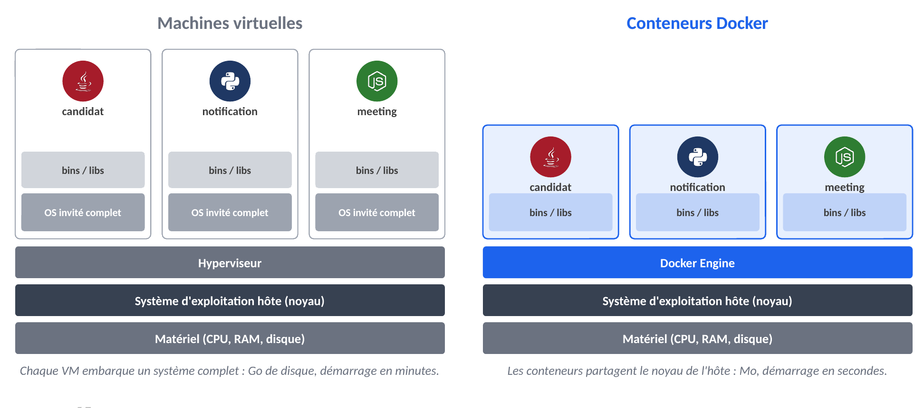
Figure 1 – Machines virtuelles ou conteneurs
Critère | Machine virtuelle | Conteneur Docker
Contenu | un système d'exploitation complet | l'application et ses bibliothèques
Noyau | propre à chaque VM | partagé avec l'hôte
Taille | plusieurs Go | quelques dizaines à centaines de Mo
Démarrage | minutes | secondes
Isolation | forte (matérielle virtualisée) | au niveau des processus

Avantages
- Reproductible : la même image donne le même résultat sur le poste de l'étudiant, de l'enseignant et du serveur.
- Isolé : chaque service a ses propres versions (Java 17, Python 3.12, Node 22) sans conflit.
- Rapide : une commande démarre ou arrête toute l'application.
- Prêt pour le déploiement : les mêmes images partent ensuite vers un serveur ou Kubernetes.
Limites
- Docker Desktop consomme de la mémoire : 7 JVM + MySQL + RabbitMQ demandent environ 4 Go de RAM.
- Il faut apprendre à configurer le réseau, les ports et les volumes.
2. Docker : concepts clés
a. Les briques de Docker
Brique | Définition | Dans le JobBoard
Dockerfile | Recette texte qui décrit comment construire une image. | un par microservice
Image | Modèle en lecture seule, fait de couches empilées. | jobboard/candidat:1.0
Conteneur | Instance en cours d'exécution d'une image. | jobboard-candidat-1
Registre | Serveur qui stocke les images (Docker Hub). | mysql:8.4, rabbitmq:4.3-management
Volume | Espace de stockage qui survit au conteneur. | mysql-data, rabbitmq-data
Réseau | Réseau virtuel ; le nom du service sert d'adresse. | jobboard_default
Docker Compose | Décrit et lance plusieurs conteneurs avec un fichier YAML. | docker-compose.yml

b. De la recette au conteneur
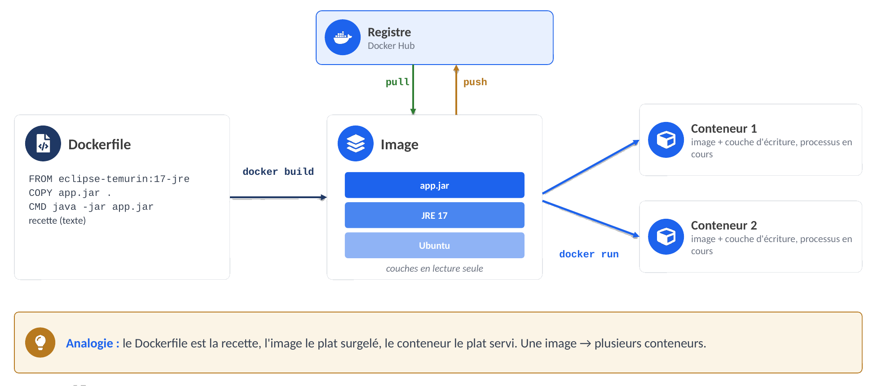
Figure 2 – Dockerfile → image → conteneurs
c. Les instructions d'un Dockerfile
Instruction | Rôle | Exemple
FROM | image de départ (et nom d'étape avec AS) | FROM eclipse-temurin:17-jre
WORKDIR | dossier de travail dans l'image | WORKDIR /app
COPY | copier des fichiers du poste (ou d'une étape) vers l'image | COPY src ./src
RUN | exécuter une commande pendant la construction | RUN mvn package -DskipTests
ENV | variable d'environnement | ENV NODE_ENV=production
EXPOSE | documenter le port écouté (ne publie rien) | EXPOSE 8081
CMD / ENTRYPOINT | commande lancée au démarrage du conteneur | ENTRYPOINT ["java","-jar","app.jar"]
USER | utilisateur qui exécute l'application | USER node

d. Le cache des couches : l'ordre compte
Chaque instruction crée une couche. Docker réutilise une couche tant que ce qui la précède n'a pas changé. On copie donc d'abord le fichier des dépendances (pom.xml, requirements.txt, package.json) et on les installe, puis le code. Modifier une classe Java ne retélécharge pas toutes les dépendances Maven : la reconstruction passe de plusieurs minutes à quelques secondes.
e. Le build en deux étapes (multi-stage)
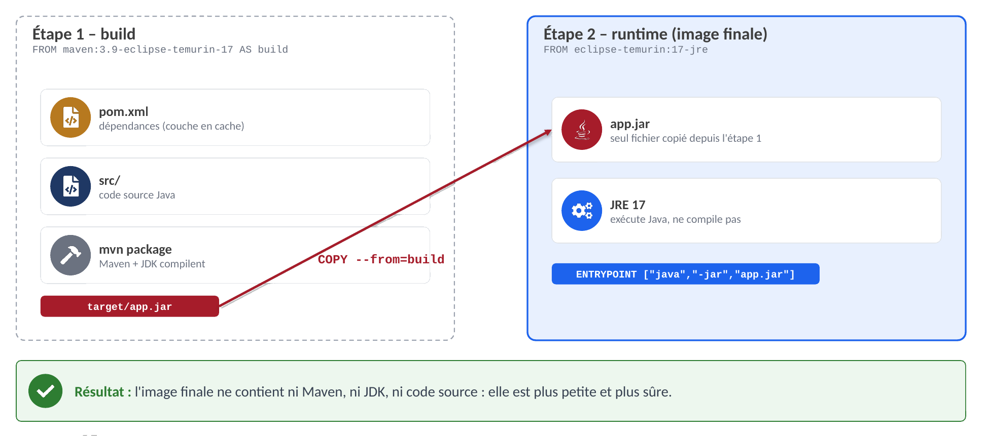
Figure 3 – Compiler avec Maven, exécuter avec un JRE seul
f. Docker Compose : réseau, ports, variables, volumes
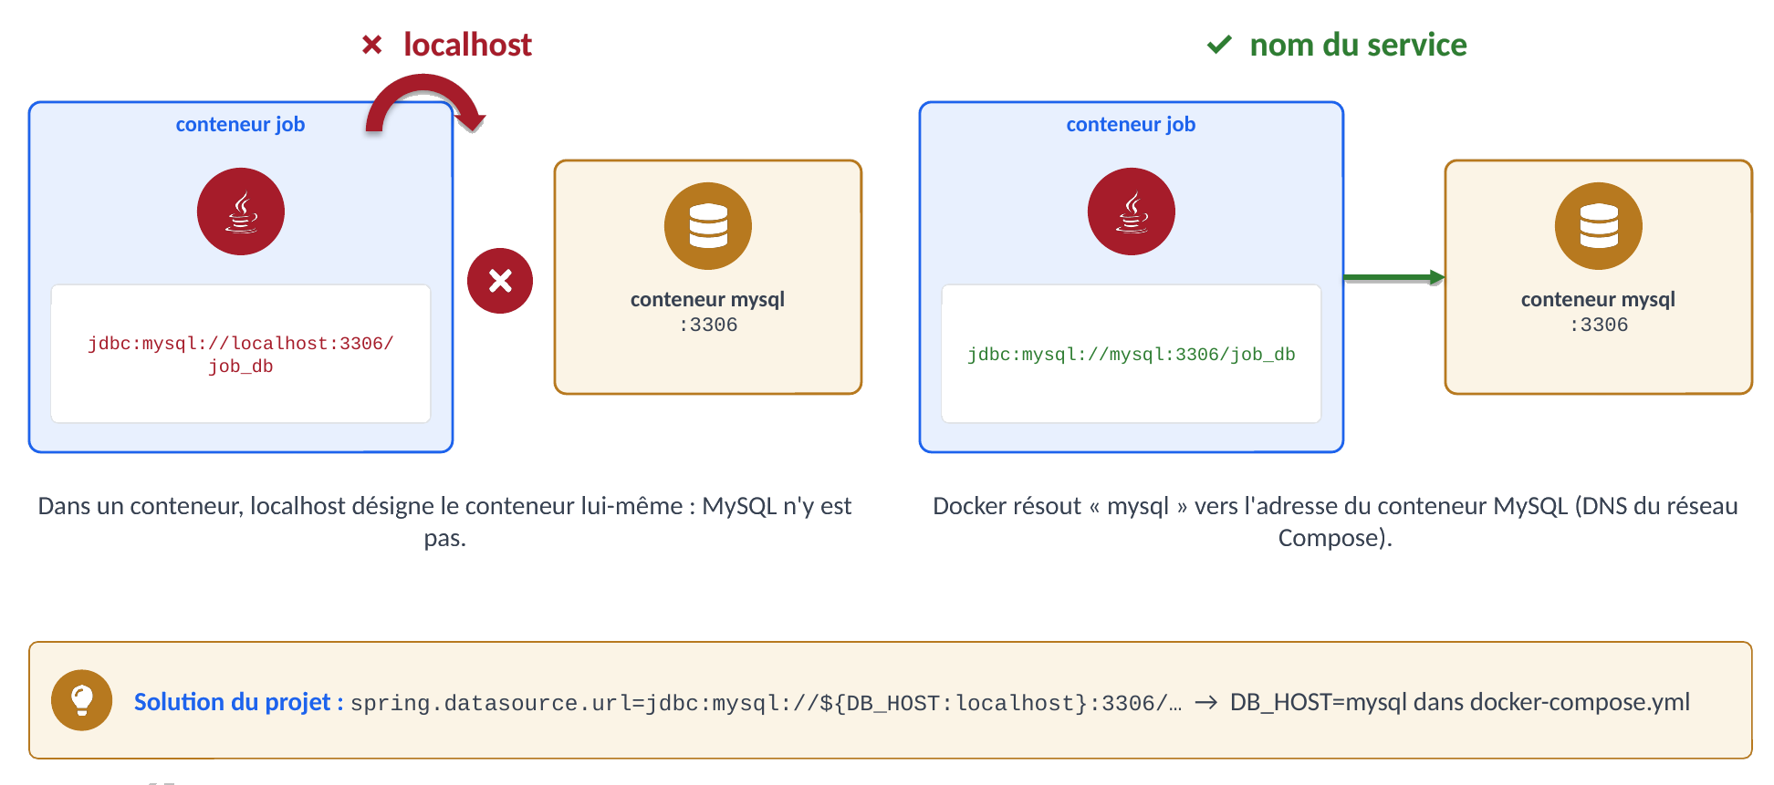
Figure 4 – Dans un conteneur, localhost n'est pas votre poste
Notion | Syntaxe Compose | À retenir
Réseau | créé automatiquement | adresse = nom du service : mysql, rabbitmq, discovery
Ports publiés | "3307:3306" | poste:conteneur ; seulement pour accéder depuis le poste
Variables | environment: DB_HOST: mysql | remplacent ${DB_HOST:localhost} dans application.properties
Fichier .env | ${MYSQL_ROOT_PASSWORD:-root} | valeur du .env, sinon la valeur par défaut
Volume nommé | mysql-data:/var/lib/mysql | les données survivent à down (pas à down -v)
Montage de fichier | ./job_db.sql:/docker-entrypoint-initdb.d/… | script SQL exécuté au premier démarrage

g. L'ordre de démarrage : depends_on et healthcheck
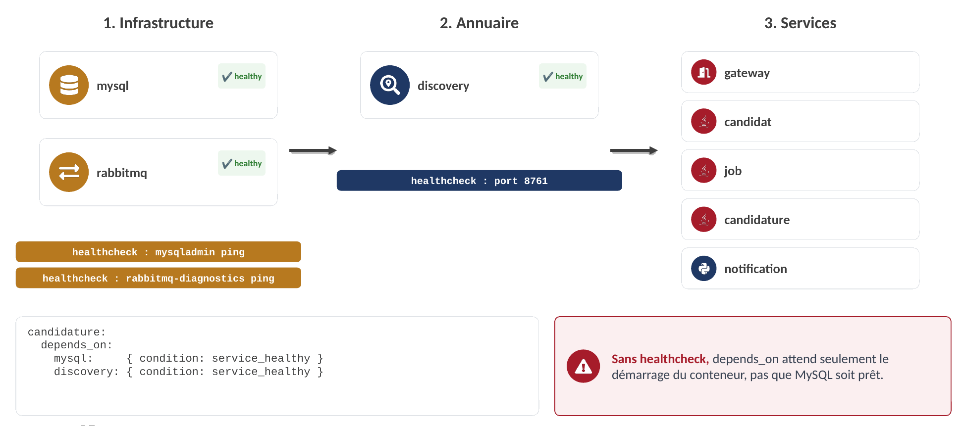
Figure 5 – Les services attendent que l'infrastructure soit prête
3. Mise en œuvre : étapes et tests
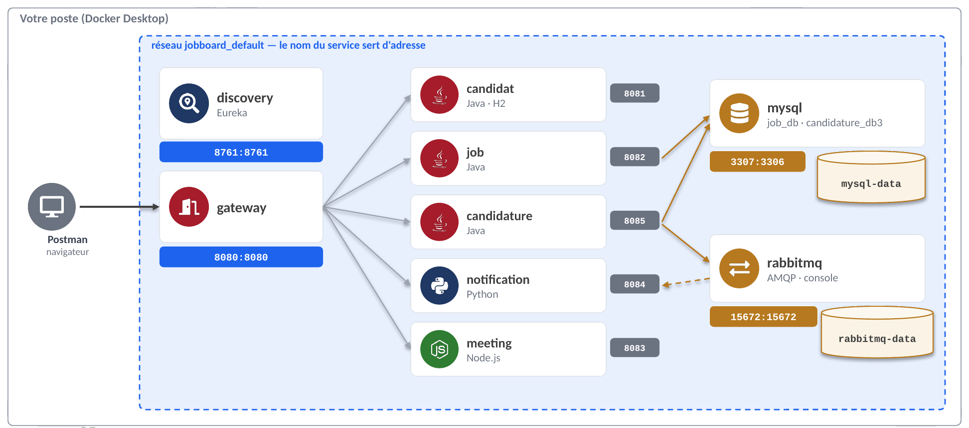
Figure 6 – Le JobBoard dans Docker Compose
Service | Image | Port poste | Attend
mysql | mysql:8.4 | 3307 | –
rabbitmq | rabbitmq:4.3-management | 5672, 15672 | –
discovery | jobboard/discovery:1.0 | 8761 | –
gateway | jobboard/gateway:1.0 | 8080 | discovery
candidat | jobboard/candidat:1.0 | 8081 | discovery
job | jobboard/job:1.0 | 8082 | discovery, mysql
candidature | jobboard/candidature:1.0 | 8085 | discovery, mysql, rabbitmq
notification | jobboard/notification:1.0 | 8084 | discovery, rabbitmq
meeting | jobboard/meeting:1.0 | 8083 | – (travail à faire)

Étape 1 : Préparer le poste
- Démarrez Docker Desktop et attendez Engine running. Vérifiez avec docker info : la section Server ne doit pas afficher d'erreur.
- Arrêtez tous les services lancés dans IntelliJ, VS Code ou un terminal : leurs ports (8761, 8080, 8081…) doivent être libres.
- Supprimez le conteneur RabbitMQ du chapitre 6, qui occupe les ports 5672 et 15672 :
docker rm -f awd-rabbitmq # conteneur du chapitre 6 (s'il existe)
git checkout Chapter_07
cd backend

Mémoire : dans Docker Desktop → Settings → Resources, donnez au moins 4 Go de RAM. Sous Windows (WSL 2), la limite se règle dans le fichier .wslconfig.

Étape 2 : Rendre la configuration paramétrable
Dans un conteneur, localhost désigne le conteneur lui-même (figure 6). Chaque adresse codée en dur devient une variable d'environnement avec une valeur par défaut : ${DB_HOST:localhost}. Sur le poste, rien ne change ; dans Docker, Compose fournit DB_HOST=mysql.
A. job (application.properties)
# Eureka Registry
eureka.client.register-with-eureka=true
eureka.client.service-url.defaultZone=${EUREKA_URL:http://localhost:8761/eureka/}
eureka.instance.prefer-ip-address=true

# DataSource - MySQL : localhost sur le poste, "mysql" dans Docker (variables DB_HOST, DB_PORT…)
spring.datasource.url=jdbc:mysql://${DB_HOST:localhost}:${DB_PORT:3306}/job_db?createDatabaseIfNotExist=true&useSSL=false&allowPublicKeyRetrieval=true&serverTimezone=UTC
spring.datasource.username=${DB_USER:root}
spring.datasource.password=${DB_PASSWORD:}
spring.datasource.driver-class-name=com.mysql.cj.jdbc.Driver

B. candidature (application.properties)
# --- Eureka ---
eureka.client.service-url.defaultZone=${EUREKA_URL:http://localhost:8761/eureka/}
# Dans Docker, le nom de conteneur n'est pas joignable : on inscrit l'adresse IP
eureka.instance.prefer-ip-address=true

# --- MySQL (base propre au microservice) ---
spring.datasource.url=jdbc:mysql://${DB_HOST:localhost}:${DB_PORT:3306}/candidature_db3?createDatabaseIfNotExist=true&useSSL=false&allowPublicKeyRetrieval=true&serverTimezone=UTC
spring.datasource.username=${DB_USER:root}
spring.datasource.password=${DB_PASSWORD:}
spring.jpa.hibernate.ddl-auto=update
...
# --- RabbitMQ ---
spring.rabbitmq.host=${RABBITMQ_HOST:localhost}
spring.rabbitmq.port=5672
spring.rabbitmq.username=${RABBITMQ_USER:awd}
spring.rabbitmq.password=${RABBITMQ_PASSWORD:awd}

C. candidat et gateway
# candidat
eureka.client.service-url.defaultZone=${EUREKA_URL:http://localhost:8761/eureka/}

# gateway
eureka.client.service-url.defaultZone=${EUREKA_URL:http://localhost:8761/eureka/}
#Log routes
logging.level.org.springframework.cloud.gateway=DEBUG
logging.level.reactor.netty.http.client=DEBUG
# meeting n'est pas inscrit dans Eureka : adresse fixe (http://meeting:8083 dans Docker)
meeting.url=${MEETING_URL:http://localhost:8083}
eureka.instance.prefer-ip-address=true

D. notification (app/config.py et app/main.py)
notification s'inscrit dans Eureka avec py-eureka-client. Elle doit annoncer une adresse que le gateway peut joindre : son nom de service notification, et non localhost.
app/config.py
eureka_server: str = os.getenv("EUREKA_SERVER", "http://localhost:8761/eureka")
eureka_enabled: bool = os.getenv("EUREKA_ENABLED", "true").lower() == "true"
# Nom sous lequel les autres services joignent notification :
# "localhost" sur le poste, "notification" (nom du service Docker) dans docker compose
eureka_instance_host: str = os.getenv("EUREKA_INSTANCE_HOST", "localhost")

settings = Settings()

app/main.py – lifespan (extrait)
if settings.eureka_enabled:
options = dict(
eureka_server=settings.eureka_server,
app_name="NOTIFICATION",
instance_port=settings.port, # même port que celui passé à uvicorn
instance_host=settings.eureka_instance_host,
)
if settings.eureka_instance_host == "localhost":
options["instance_ip"] = "127.0.0.1" # poste de développement (évite les cartes réseau virtuelles)
eureka = EurekaClient(**options)
await eureka.start() # register + heartbeat toutes les 30 s

E. gateway : corriger et compléter les routes
Bug corrigé : la route job envoyait /mic2/** vers JOB, alors que job expose /api/jobs et /api/categories : les appels passant par le gateway finissaient en 404. On ajoute aussi notification (via Eureka) et meeting (adresse fixe, car meeting n'est pas inscrit dans Eureka).

GatewayApplication.java
/**
* Routes du point d'entrée unique (port 8080).
* "lb://NOM" : le gateway demande l'adresse du service à Eureka (load balancer).
* meeting n'est pas inscrit dans Eureka : on utilise son adresse fixe (propriété meeting.url).
*/
@Bean
public RouteLocator gatewayRoutes(RouteLocatorBuilder builder,
@Value("${meeting.url}") String meetingUrl) {
return builder.routes()
.route("candidat", r -> r.path("/mic1/**")
.uri("lb://CANDIDAT"))
.route("job", r -> r.path("/api/jobs/**", "/api/categories/**")
.uri("lb://JOB"))
.route("canditature", r -> r.path("/mic3/**")
.uri("lb://CANDITATURE"))
.route("notification", r -> r.path("/api/notifications/**")
.uri("lb://NOTIFICATION"))
.route("meeting", r -> r.path("/api/meetings/**")
.uri(meetingUrl))
.build();
}
}

Étape 3 : Le Dockerfile des services Java
Les cinq services Spring (discovery, gateway, candidat, job, candidature) utilisent le même Dockerfile ; seul le port d'EXPOSE change. Créez-le à la racine de chaque projet, à côté du pom.xml.
discovery/Dockerfile
# =====================================================================
# discovery (serveur Eureka) – image Docker (Spring Boot, Java 17)
# Construction en deux étapes (multi-stage build) :
# 1. "build" : une image avec Maven + JDK compile le projet et produit le .jar
# 2. "runtime" : une image légère avec seulement le JRE exécute ce .jar
# Seul le résultat de l'étape 2 est conservé dans l'image finale.
# =====================================================================

# ---------- Étape 1 : compiler avec Maven ----------
FROM maven:3.9-eclipse-temurin-17 AS build
WORKDIR /app
# 1a. Copier d'abord le pom.xml et télécharger les dépendances :
# cette couche reste en cache tant que le pom.xml ne change pas.
COPY pom.xml .
RUN mvn -q -B dependency:go-offline
# 1b. Copier le code source puis construire le jar (sans lancer les tests)
COPY src ./src
RUN mvn -q -B package -DskipTests

# ---------- Étape 2 : exécuter avec un JRE seul ----------
FROM eclipse-temurin:17-jre
WORKDIR /app
COPY --from=build /app/target/*.jar app.jar
# Limite la mémoire de la JVM : 7 conteneurs Java tournent sur le même poste
ENV JAVA_TOOL_OPTIONS="-Xmx256m"
EXPOSE 8761
ENTRYPOINT ["java", "-jar", "app.jar"]

Projet | EXPOSE
discovery | 8761
gateway | 8080
candidat | 8081
job | 8082
candidature-service | 8085

Ajoutez aussi un fichier .dockerignore : il évite d'envoyer à Docker les fichiers inutiles (le dossier target/ compilé sur le poste, la configuration de l'IDE…).
.dockerignore
# Fichiers inutiles pour construire l'image (le contexte envoyé à Docker reste léger)
target/
.idea/
*.iml
.mvn/
mvnw
mvnw.cmd
HELP.md
.git
.gitignore
.gitattributes
Dockerfile
.dockerignore

Tester une image seule : avant Compose, construisez et lancez discovery à la main.
docker build -t jobboard/discovery:1.0 ./discovery # construit l'image (quelques minutes la 1re fois)
docker images jobboard/discovery # l'image et sa taille
docker run -d --name eureka-test -p 8761:8761 jobboard/discovery:1.0
docker logs -f eureka-test # Ctrl+C pour quitter
docker rm -f eureka-test # arrêter et supprimer

📷 Capture à insérer : tableau de bord Eureka servi par le conteneur
http://localhost:8761 ouvert pendant que le conteneur eureka-test tourne (aucune instance inscrite).

Étape 4 : Le Dockerfile du service Python (notification)
notification-service/Dockerfile
# =====================================================================
# notification – image Docker (Python 3.12, FastAPI)
# =====================================================================
FROM python:3.12-slim

# Pas de fichiers .pyc, journaux affichés immédiatement (docker compose logs)
ENV PYTHONDONTWRITEBYTECODE=1 \
PYTHONUNBUFFERED=1

WORKDIR /app

# 1. Dépendances d'abord : couche mise en cache tant que requirements.txt ne change pas
COPY requirements.txt .
RUN pip install --no-cache-dir -r requirements.txt

# 2. Code de l'application
COPY app ./app
COPY scripts ./scripts

EXPOSE 8084
# --host 0.0.0.0 : écouter sur toutes les interfaces du conteneur (pas seulement localhost)
CMD ["uvicorn", "app.main:app", "--host", "0.0.0.0", "--port", "8084"]

notification-service/.dockerignore
# Environnement virtuel et fichiers générés : jamais dans l'image
venv/
.venv/
__pycache__/
*.pyc
.pytest_cache/
tests/
.idea/
.git
Dockerfile
.dockerignore

- --host 0.0.0.0 : uvicorn écoute sur toutes les interfaces du conteneur. Avec 127.0.0.1, il serait injoignable depuis l'extérieur du conteneur.
- Le dossier venv/ (plusieurs centaines de Mo, propre à Windows) ne doit jamais entrer dans l'image : les dépendances sont réinstallées par pip.

Étape 5 : Décrire l'application dans docker-compose.yml
Remplacez le backend/docker-compose.yml du chapitre 6 (RabbitMQ seul) par la description complète. Le fichier est présenté en trois parties.
A. Infrastructure : MySQL et RabbitMQ
name: jobboard

services:

# ------------------------------------------------------------------ infrastructure
mysql:
image: mysql:8.4
environment:
MYSQL_ROOT_PASSWORD: ${MYSQL_ROOT_PASSWORD:-root}
ports:
- "3307:3306" # 3307 sur le poste : évite le conflit avec un MySQL local (XAMPP, WAMP)
volumes:
- mysql-data:/var/lib/mysql # les bases survivent à l'arrêt des conteneurs
# Script exécuté UNE SEULE FOIS, au premier démarrage (volume vide) : crée job_db et ses données
- ./microservices/job/database/job_db.sql:/docker-entrypoint-initdb.d/01-job_db.sql:ro
healthcheck:
test: ["CMD-SHELL", "mysqladmin ping -h localhost -uroot -p$$MYSQL_ROOT_PASSWORD --silent"]
interval: 10s
timeout: 5s
retries: 12
start_period: 30s

rabbitmq:
image: rabbitmq:4.3-management
hostname: jobboard-rabbitmq # nom de nœud fixe : les données du volume restent lisibles
environment:
RABBITMQ_DEFAULT_USER: ${RABBITMQ_USER:-awd}
RABBITMQ_DEFAULT_PASS: ${RABBITMQ_PASSWORD:-awd}
ports:
- "5672:5672" # AMQP (utile pour lancer un service hors Docker)
- "15672:15672" # console web
volumes:
- rabbitmq-data:/var/lib/rabbitmq
healthcheck:
test: ["CMD", "rabbitmq-diagnostics", "-q", "ping"]
interval: 10s
timeout: 5s
retries: 12
start_period: 20s

NB : le script job_db.sql ne s'exécute qu'au premier démarrage, quand le volume mysql-data est vide. Pour le rejouer : docker compose down -v.
B. Spring Cloud : discovery et gateway
# ------------------------------------------------------------------ Spring Cloud
discovery:
build: ./discovery
image: jobboard/discovery:1.0
ports:
- "8761:8761"
healthcheck: # prêt dès que le port 8761 répond
test: ["CMD-SHELL", "bash -c '</dev/tcp/localhost/8761' || exit 1"]
interval: 10s
timeout: 5s
retries: 12
start_period: 30s

gateway:
build: ./gateway
image: jobboard/gateway:1.0
ports:
- "8080:8080"
environment:
EUREKA_URL: http://discovery:8761/eureka/
MEETING_URL: http://meeting:8083
depends_on:
discovery:
condition: service_healthy

C. Les microservices et les volumes
# ------------------------------------------------------------------ microservices
candidat:
build: ./microservices/candidat
image: jobboard/candidat:1.0
ports:
- "8081:8081"
environment:
EUREKA_URL: http://discovery:8761/eureka/
depends_on:
discovery:
condition: service_healthy

job:
build: ./microservices/job
image: jobboard/job:1.0
ports:
- "8082:8082"
environment:
EUREKA_URL: http://discovery:8761/eureka/
DB_HOST: mysql
DB_USER: root
DB_PASSWORD: ${MYSQL_ROOT_PASSWORD:-root}
depends_on:
discovery:
condition: service_healthy
mysql:
condition: service_healthy

candidature:
build: ./microservices/candidature-service
image: jobboard/candidature:1.0
ports:
- "8085:8085"
environment:
EUREKA_URL: http://discovery:8761/eureka/
DB_HOST: mysql
DB_USER: root
DB_PASSWORD: ${MYSQL_ROOT_PASSWORD:-root}
RABBITMQ_HOST: rabbitmq
RABBITMQ_USER: ${RABBITMQ_USER:-awd}
RABBITMQ_PASSWORD: ${RABBITMQ_PASSWORD:-awd}
depends_on:
discovery:
condition: service_healthy
mysql:
condition: service_healthy
rabbitmq:
condition: service_healthy

notification:
build: ./microservices/notification-service
image: jobboard/notification:1.0
ports:
- "8084:8084"
environment:
RABBITMQ_URL: amqp://${RABBITMQ_USER:-awd}:${RABBITMQ_PASSWORD:-awd}@rabbitmq:5672/
EUREKA_SERVER: http://discovery:8761/eureka/
EUREKA_INSTANCE_HOST: notification # adresse annoncée à Eureka = nom du service
depends_on:
discovery:
condition: service_healthy
rabbitmq:
condition: service_healthy

volumes:
mysql-data:
rabbitmq-data:

Les mots de passe ont une valeur par défaut. Pour les changer, copiez .env.example en .env (même dossier) :
.env.example
# Copier ce fichier en ".env" (même dossier que docker-compose.yml) pour changer les valeurs par défaut.
# docker compose lit automatiquement le fichier .env. Ne jamais commiter de vrais mots de passe.
MYSQL_ROOT_PASSWORD=root
RABBITMQ_USER=awd
RABBITMQ_PASSWORD=awd

Vérifiez la syntaxe sans rien démarrer :
docker compose config --quiet && echo OK

Étape 6 : Construire et lancer toute l'application
docker compose up -d --build # la 1re fois : 5 à 15 minutes (téléchargement Maven, pip, npm)
docker compose ps # état et santé des conteneurs

docker compose ps – sortie attendue (colonnes simplifiées)
NAME SERVICE STATUS PORTS
jobboard-mysql-1 mysql Up 2 min (healthy) 3307->3306
jobboard-rabbitmq-1 rabbitmq Up 2 min (healthy) 5672->5672, 15672->15672
jobboard-discovery-1 discovery Up 2 min (healthy) 8761->8761
jobboard-gateway-1 gateway Up 1 min 8080->8080
jobboard-candidat-1 candidat Up 1 min 8081->8081
jobboard-job-1 job Up 1 min 8082->8082
jobboard-candidature-1 candidature Up 1 min 8085->8085
jobboard-notification-1 notification Up 1 min 8084->8084

Attendez environ une minute, puis ouvrez le tableau de bord Eureka : http://localhost:8761. Les cinq services Java et Python doivent y figurer.
📷 Capture à insérer : Eureka – instances inscrites
CANDIDAT, CANDITATURE, GATEWAY, JOB, NOTIFICATION, chacun avec le statut UP.

📷 Capture à insérer : Docker Desktop – onglet Containers
Le groupe « jobboard » déplié, avec ses 8 conteneurs en vert.

Étape 7 : Tester le scénario à travers le gateway
Tous les appels passent par le point d'entrée unique http://localhost:8080. Avec Postman ou curl :
- Créer un candidat (candidat utilise H2 en mémoire : il est vide à chaque démarrage) :
POST http://localhost:8080/mic1/candidates
Content-Type: application/json

{ "firstname": "Lina", "lastname": "Mansour", "email": "lina@example.com" }

Réponse attendue : 201 Created
{ "id": 1, "firstname": "Lina", "lastname": "Mansour", "email": "lina@example.com", "address": null }

- Lister les jobs créés par job_db.sql : GET http://localhost:8080/api/jobs → 5 jobs, dont « Java Spring Boot Developer » (id 1).
- Postuler : candidature appelle candidat et job (OpenFeign), enregistre dans MySQL et publie l'événement dans RabbitMQ.
POST http://localhost:8080/mic3/candidature
Content-Type: application/json

{ "candidateId": 1, "jobId": 1, "motivation": "Je souhaite rejoindre une équipe Spring Cloud." }

📷 Capture à insérer : Postman – POST /mic3/candidature via le gateway
Réponse 201 Created sur le port 8080, avec le candidat et le job.

- Vérifier l'e-mail de confirmation : GET http://localhost:8080/api/notifications → une notification au statut SENT.
- Suivre les échanges dans les journaux :
docker compose logs -f candidature notification

503 Service Unavailable ? le gateway ne connaît pas encore le service : il relit la liste d'Eureka toutes les 30 secondes. Attendez puis réessayez ; vérifiez que le service est UP dans Eureka.

Étape 8 : Observer le comportement des conteneurs
Expérience | Commande | Résultat attendu
Persistance des données | docker compose down ; docker compose up -d | jobs et candidatures toujours là (volume mysql-data) ; les candidats ont disparu (H2 en mémoire)
Tout effacer | docker compose down -v | volumes supprimés : job_db.sql est rejoué au prochain up
Asynchrone + Docker | docker compose stop notification | POST → 201 ; le message attend dans RabbitMQ ; start notification → l'e-mail part
Modifier le code | docker compose up -d --build candidat | seule l'image candidat est reconstruite (cache des couches)
Entrer dans un conteneur | docker compose exec mysql mysql -uroot -proot -e "SHOW DATABASES" | job_db et candidature_db3 sont listées

Symptôme | Cause | Solution
dockerDesktopLinuxEngine … cannot find the file | Docker Desktop arrêté | lancer Docker Desktop
port is already allocated | service local ou conteneur du chapitre 6 | arrêter le service ; docker rm -f awd-rabbitmq
Table 'job_db.job' doesn't exist | volume MySQL créé sans le script | docker compose down -v
Communications link failure | adresse localhost restée dans la configuration | utiliser ${DB_HOST:localhost} et DB_HOST: mysql
conteneur arrêté (Exited 137) | mémoire insuffisante | augmenter la RAM de Docker Desktop
code modifié ignoré | ancienne image | docker compose up -d --build

4. Travail à faire : dockeriser le microservice meeting (Node.js)
Le gateway sait déjà router /api/meetings/** vers http://meeting:8083 (variable MEETING_URL). Il reste à construire l'image de meeting et à l'ajouter à Docker Compose. meeting n'est pas inscrit dans Eureka : le gateway le joint par son nom de service.
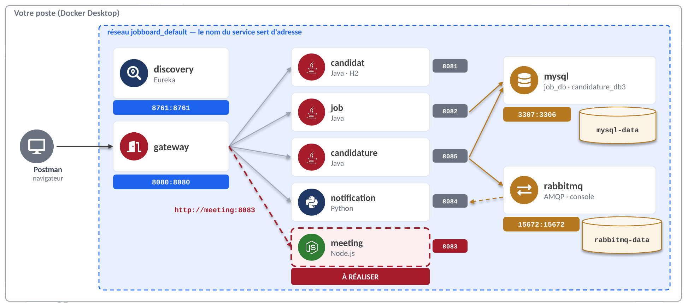
Figure 7 – Le travail à faire : le conteneur meeting
a. Cahier des charges
Élément | Valeur attendue
Image de base | node:22-alpine
Dossier de travail | /app
Dépendances | package.json + package-lock.json copiés avant le code ; npm ci --omit=dev
Code | dossier src/ seulement
Port | 8083
Utilisateur | node (jamais root)
Démarrage | node src/server.js
.dockerignore | exclut au moins node_modules/, test/, .env
Service Compose | nom meeting, image jobboard/meeting:1.0, port 8083:8083, variable PORT=8083
Vérification | GET http://localhost:8080/api/meetings/hello

b. Étapes
Étape A – Le fichier .dockerignore
✎ À faire
- Créer backend/microservices/meeting/.dockerignore en suivant les TODO.

meeting/.dockerignore – à compléter
# TODO 1 : exclure le dossier des modules installés sur le poste (ils seront réinstallés dans l'image)
# TODO 2 : exclure les tests, le journal npm-debug.log et le fichier .env
# TODO 3 : exclure .idea/, .git, le Dockerfile et le .dockerignore lui-même

Étape B – Le Dockerfile
Inspirez-vous du Dockerfile de notification : même logique, autre langage.
✎ À faire
- Créer backend/microservices/meeting/Dockerfile en remplaçant chaque TODO par une instruction.

meeting/Dockerfile – à compléter
# TODO 1 : image de base Node.js 22, variante alpine
ENV NODE_ENV=production
# TODO 2 : dossier de travail /app
# TODO 3 : copier package.json et package-lock.json
# TODO 4 : installer uniquement les dépendances de production (npm ci --omit=dev)
# TODO 5 : copier le dossier src
# TODO 6 : documenter le port 8083
# TODO 7 : exécuter l'application avec l'utilisateur node
# TODO 8 : commande de démarrage : node src/server.js

Étape C – Construire et tester l'image seule
docker build -t jobboard/meeting:1.0 ./microservices/meeting
docker images jobboard/meeting # noter la taille de l'image
docker run -d --name meeting-test -p 8083:8083 jobboard/meeting:1.0
curl http://localhost:8083/api/meetings/hello # {"message":"hello I'm microservice meeting"}
docker exec meeting-test whoami # doit afficher : node
docker rm -f meeting-test

Étape D – Ajouter meeting à docker-compose.yml
✎ À faire
- Ajouter le service meeting sous les autres microservices, avant volumes:.

docker-compose.yml – à compléter
meeting:
# TODO 1 : construire l'image à partir du dossier ./microservices/meeting
# TODO 2 : nommer l'image jobboard/meeting:1.0
# TODO 3 : publier le port 8083 du conteneur sur le port 8083 du poste
# TODO 4 : variable d'environnement PORT avec la valeur 8083

Étape E – Lancer et vérifier à travers le gateway
docker compose up -d --build meeting
docker compose ps meeting
curl http://localhost:8080/api/meetings/hello # via le gateway

c. Captures à rendre
📷 Captures à rendre
- C1 – docker images "jobboard/*" : les 7 images construites, avec leur taille.
- C2 – docker compose ps : les 9 conteneurs, dont meeting, à l'état Up.
- C3 – GET http://localhost:8080/api/meetings/hello dans Postman (port 8080).
- C4 – docker exec <conteneur meeting> whoami affichant node.
- C5 – Le scénario complet (POST candidature puis GET notifications) via le gateway.

d. Questions
Q1. Pourquoi copier package.json et package-lock.json avant le dossier src ?
Q2. Quelle différence entre npm ci --omit=dev et npm install ?
Q3. Pourquoi exclure node_modules/ avec .dockerignore ?
Q4. Le gateway joint meeting avec http://meeting:8083. Pourquoi pas http://localhost:8083, ni lb://MEETING ?
Q5. Pourquoi exécuter l'application avec USER node plutôt qu'en root ?
Q6. docker compose up -d --scale meeting=2 échoue. Pourquoi, et comment le permettre ?
e. Bonus
- Healthcheck : ajouter à meeting un healthcheck avec wget -qO- http://localhost:8083/api/meetings/hello (présent dans alpine), puis faire attendre le gateway.
- Eureka : inscrire meeting avec eureka-js-client (nom MEETING, hôte meeting) et remplacer la route par lb://MEETING.
- Sécurité : ne publier que le port 8080 (gateway) et les consoles ; retirer ports des microservices et vérifier qu'ils restent joignables via le gateway.
- Registre : publier l'image sur Docker Hub (docker tag, docker login, docker push) et la relancer sur un autre poste.
f. Livrables et barème
Dépôt GitHub de l'équipe (branche Chapter_07) : Dockerfiles, .dockerignore, docker-compose.yml ; dans le README : les captures C1 à C5 et les réponses Q1 à Q6.
Critère | Points
Étape A – .dockerignore | 2
Étape B – Dockerfile : image, cache des couches, npm ci, USER node | 6
Étape D – service Compose | 4
Tests et captures C1 à C5 | 4
Questions Q1 à Q6 | 4
Bonus (au plus) | +2
Total | 20

